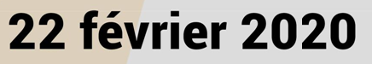
Cycliste
Parcours

Pour un total de 138 kilométres

- 4 tours de 34.5 kilomètres
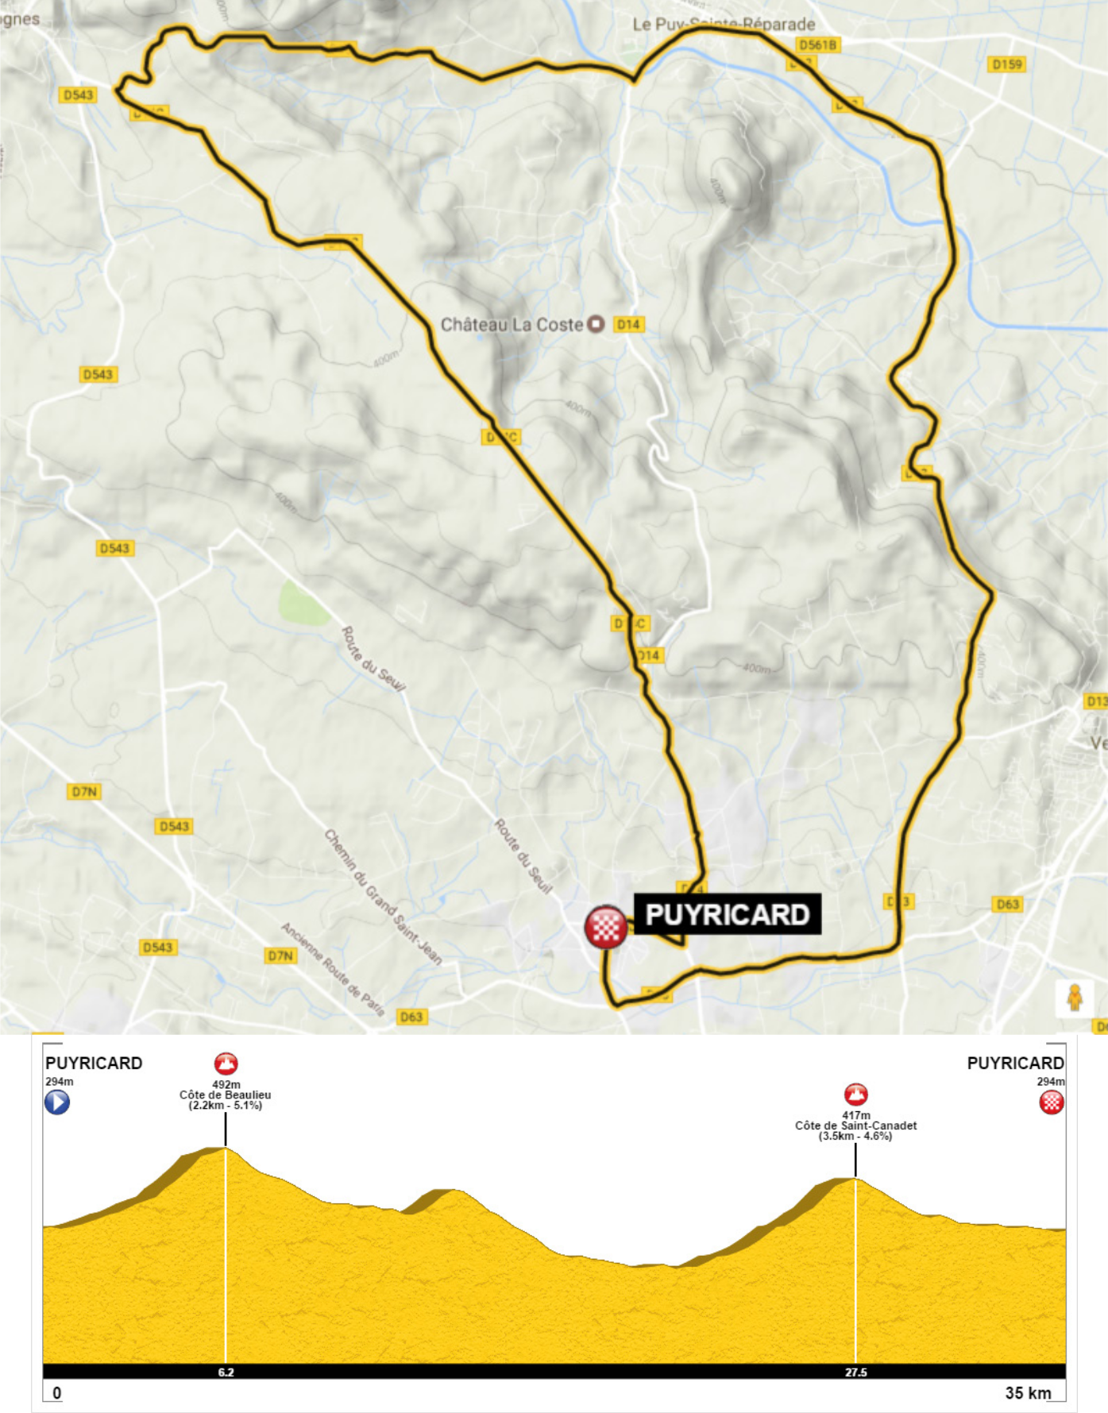

Heures de passage

 | Ligne départ/arrivée | km | Côte de Beaulieu MG | km | Côte de Saint-Canadet MG | km
Premier Tour | 11h30 | 0 | 11h40 | 6 | 12h10 | 27
Deuxième Tour | 12h20 | 34 | 12h30 | 40 | 13h00 | 62
Troisième Tour | 13h10 | 70 | 13h20 | 76 | 13h50 | 97
Quatrième | 14h00 | 105 | 14h10 | 111 | 14h40 | 132
Tour

Arrivée prévue vers 15h00

Attention : Les coureurs à plus de 10 minutes au dernier passage sur la ligne,

n’effectueront pas le dernier tour !

Grille de Prix FFC

Place | Montant | Place | Montant | Place | Montant | Place | Montant
1 | 381 | 6 | 122 | 11 | 46 | 16 | 15
2 | 274 | 7 | 99 | 12 | 38 | 17 | 11
3 | 221 | 8 | 73 | 13 | 27 | 18 | 9
4 | 183 | 9 | 66 | 14 | 23 | 19 | 8
5 | 146 | 10 | 61 | 15 | 18 | 20 | 8

Meilleur grimpeur

Grille 1829/20

Points : 5,3 et 1 aux trois premiers à tous les tours

Au sommet des côtes de Beaulieu et Saint-Canadet
_{1 smartphone ENERGIZER®}
à gagner

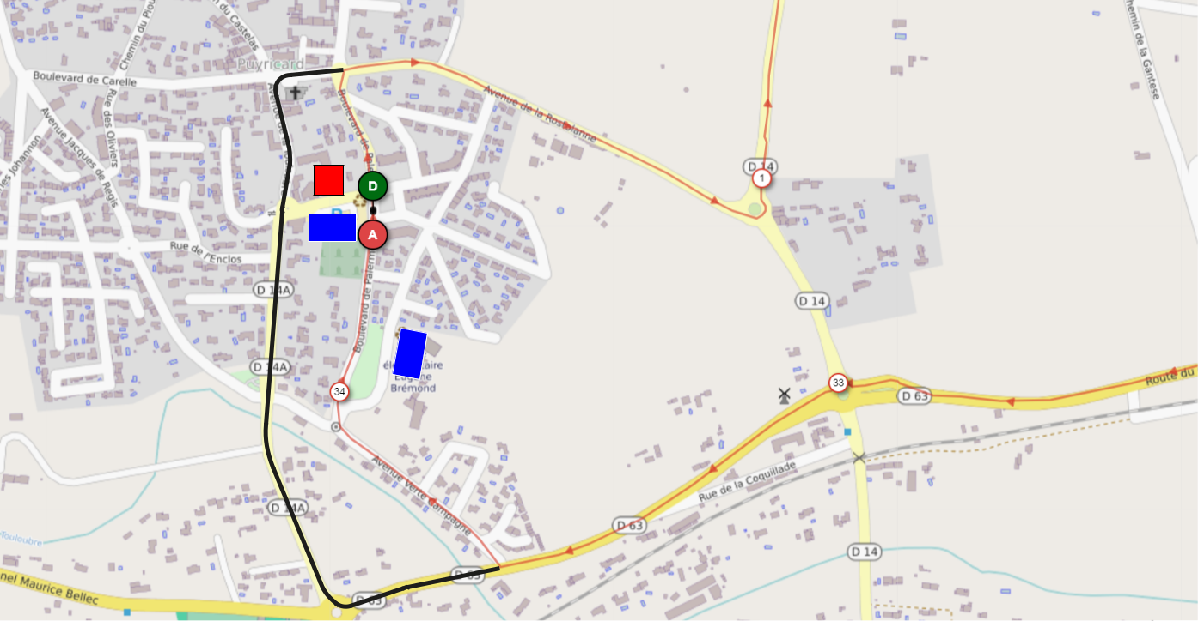
Plan de l’arrivée

SALLE DES FÊTES

P

P

Lieux et heures de rendez-vous

Permanence, dossards, plaques de cadre et transpondeurs (caution 100 euros/équipes) :

Permanence le samedi 22/02/2020 à partir de 9h00

Salle des Fêtes de Puyricard

Réunion des Directeurs Sportifs :

Samedi 22/02/2020 à 10h30

Salle des Fêtes de Puyricard

Parking équipes :

Salle des Fêtes de Puyricard et parking du Gymnase Vestiaires et douches :

Gymnase Marcel-Cau

Présentation des équipes :

Le 22/02/2020 à partir de 10h30 au podium

Réunion des pilotes (motos et voitures) :

Le 22/02/2020 à 10h

Départ :

Samedi 22/02/2020 à 11h30

Boulevard de Palerme

Arrivée :

Vers 15h00

Boulevard de Palerme

Contrôle médical :

Gymnase Marcel-Cau

Remise des bouquets :

3 premiers et meilleur grimpeur

Podium d’arrivée

Numéros utiles

Jean-Louis CATELAS | Antoine CRESPI
Directeur de course | Presse
06 62 35 25 66 | 06 84 16 82 24
Patrick CHIARONI | Jean-Michel BOURGOUIN
Responsable sécurité | Directeur Sportif de l’AVC Aix
06 71 54 03 21 | 06 99 45 12 35

 |  | Sécurité
Signaleurs : |  | En cas d’accident
- AVCMM
- CAR13 |  | Etablissements les plus proches :
- FEDERATION SPORTIVE DE POLICE |  | Centre Hospitalier d’Aix en Provence
- AIGLES DE PROVENCE
- SIGNALEURS DU SPORT |  | Avenue des Tamaris  13100, Aix en Provence  04 42 33 55 00
- LABEL SPORTIF
- EPREUVES SPORTIVES
- CYCLO SPORT PAYS D’AIX
Signaleur motos :
Hôpital privé de Provence
Allée Nicolas de Stael
13080 Aix en Provence
04 42 33 88 00
Motards du sport
Ambulances :
Croix rouge
Médecin :
Dr RAFFIN Didier
Radio course, dépannage :
Vitta Assistance
Photo finish, classement :
Team Assistance Sportive
Régulateur :
Jean-Michel Maurin

Animation :

Club organisateur

Amical Vélo Club Aixois

35 chemin Albert Guigou

Complexe sportif de la Pioline

13290 LES MILLES

04 42 39 12 35

avcaix@gmail.com

www.avcaix.com
